A LA DECOUVERTE DU LANGAGE

*IMPORTANT : Lire attentivement ce guide avant de commencer le questionnaire*

Ce questionnaire s’adresse aux classes de 3ème et lycées (niveau de difficulté 2). Il constitue une aide à la découverte de l’exposition permanente de tout notre musée. Vous avez un plan de l’exposition, un questionnaire à remplir et une liste des bonnes réponses à la fin du document.
Il y a deux salles au rez-de-chaussée : « Langage » et « Apprentissage »

Il y a trois salles au sous-sol : « Langues », « Jouez avec la langue » et «Nouvelles technologies».
Tout au long de votre visite, vous pourrez lire, écouter des bandes sonores, regarder des vidéos et manipuler les nombreux objets installés qui illustrent nos sujets
Pour remplir votre questionnaire vous avez besoin d’un stylo, d'un casque et d'un support. Veuillez vous adresser à un membre du personnel si vous avez besoin d’un de ces objets.



Formez des petits groupes de deux ou trois. Nous conseillons que chaque groupe commence par une question différente afin que vous soyez repartis dans l'ensemble du sous-sol pendant la visite.
Bonne visite!

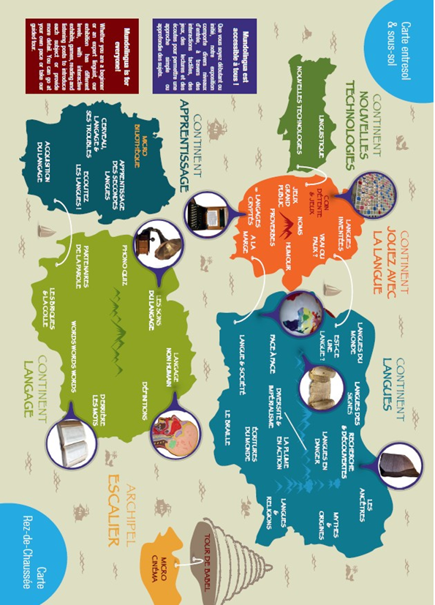

Partie 1 de l’exposition: Le langage

Ecran “Définitions”

1. Comment Ferdinand de Saussure définit-il le langage ?
______________________________________________________________________________________________________________________________________________________________________________________________________________________________________________________________________________________________________________________________________________________________________________________________________

2. Comment Ferdinand de Saussure définit-il une langue ?
______________________________________________________________________________________________________________________________________________________________________________________________________________________________________________________________________________________________________________________________________________________________________________________________________

Ecran « Langages non-humains »

3. Dans la communication animale, quels sont les 4 messages les plus répandus ?
______________________________________________________________________________________________________________________________________________________________________________________________________________________________________________________________________________________________________________________________________________________________________________________________________

4. Quels animaux secouent leurs branches pour menacer leur adversaire ?
______________________________________________________________________________________________________________________________________________________________________________________________________________________________________________________________________________________________________________________________________________________________________________________________________

Ecran « les sons du langage »

5. Que faut-il pour produire un son de la parole ?
______________________________________________________________________________________________________________________________________________________________________________________________________________________________________________________________________________________________________________________________________________________________________________________________________

6. Dans quels continents trouve-t-on la plupart des langues à tons ? Pour chaque continent, donnez deux exemples

______________________________________________________________________________________________________________________________________________________________________________________________________________________________________________________________________________________________________________________________________________________________________________________________________
______________________________________________________________________________________________________________________________________________________________________________________________________________________________________________________________________________________________________________________________________________________________________________________________________
______________________________________________________________________________________________________________________________________________________________________________________________________________________________________________________________________________________________________________________________________________________________________________________________________

7. Dans la partie « Mélodie des langues », écoutez la phrase : « La mère appelle son fils » dans les langues proposées. Lesquelles préférez-vous ?

______________________________________________________________________________________________________________________________________________________________________________________________________________________________________________________________________________________________________________________________________________________________________________________________________
______________________________________________________________________________________________________________________________________________________________________________________________________________________________________________________________________________________________________________________________________________________________________________________________________

Tableau API/Tête sonore

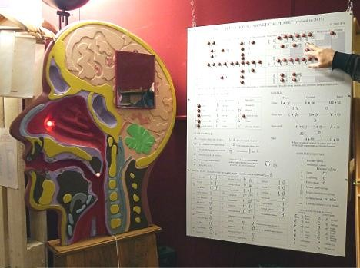
Amusez-vous à cliquer sur un son et regardez où il est produit. (Merci de manipuler le tableau doucement, notre « tête sonore » étant un objet délicat!)

Quizz phono
8. Quelles langues parlent-ils? Ecoutez les enregistrements des 10 langues et essayez de les identifier!
1 A hongrois
2 B tchèque
3 C arabe
4 D grec
5 E hébreu
6 F polonais
7 G tamoul
8 H espagnol
9 I néerlandais
10 J finnois

Les partenaires de la parole
Observez le poteau au milieu de la salle avec l’ampoule, le tableau et le feu rouge. Il sert à illustrer l’importance du contexte pour la compréhension d’un message.
9. Que signifie la phrase « C’est rouge ! » dans les trois contextes de cet exemple ?
______________________________________________________________________________________________________________________________________________________________________________________________________________________________________________________________________________________________________________________________________________________________________________________________________

Ecran « les briques et la colle »
10. Dans la grammaire descriptive, quelle est la différence entre la morphologie et la syntaxe ? __________________________________________________________________________________________________________________________________________________________________________________________________________________________________________________________________________________________________________________________________________________________________________________________________________________________________________________________________________________________________________________________________________________________________

11. Quels sont les éléments de la phrase dont il faut prendre en compte l’ordre si l’on veut décrire les différents types d’organisation, de structure, d’ordre des mots réalisables ?
______________________________________________________________________________________________________________________________________________________________________________________________________________________________________________________________________________________________________________________________________________________________________________________________________

12. Quels sont, si l’on examine l’ordre des mots, les trois types dominants dans les langues du monde ? Donnez un exemple de langue pour chaque type.
____________________________________________________________________________________________________________________________________________________________________________________________________________________________________________________________________________________________________________________________________________________________________________________________________________________________________________________________________________________________________________________________________________________________________________________________________________________________________________________________________________________________________________________________________________________________________________________________________________

Ecran « Le sens »

13. Quels critères prend-on en considération si un nom est concret ou abstrait ?
______________________________________________________________________________________________________________________________________________________________________________________________________________________________________________________________________________________________________________________________________________________________________________________________________

Partie 2 de l’exposition : Apprentissage
Ecran « Cerveau, langage et troubles »
14. Quelle est la difficulté d’un dyslexique ? ____________________________________________________________________________________________________________________________________________________________________________________________________________________________________________________________________________________________________________________________________________________________________________________________________________________________________________________________________________________________________________________________________________________________________________________________________________________________________________________________________________________________________________________________________________________________________________________________________________

Ecran « Acquisition du langage »

15. La majorité de la population mondiale est-elle bilingue ou monolingue ?
______________________________________________________________________________________________________________________________________________________________________________________________________________________________________________________________________________________________________________________________________________________________________________________________________

Partie 3 de l’exposition : les langues

Ecran « Mythes et origines »

16. Ecoutez le mythe aborigène de la diversification des langues. Comment ont étés créées les langues du monde d’après ce mythe ?
______________________________________________________________________________________________________________________________________________________________________________________________________________________________________________________________________________________________________________________________________________________________________________________________________
______________________________________________________________________________________________________________________________________________________________________________________________________________________________________________________________________________________________________________________________________________________________________________________________________

Ecran « Recherches et découvertes »

17. Quel alphabet a été déchiffré grâce à la pierre de Rosette ?
_________________________________________________________________________________________________________________________________________________________________________________________________________________________________________

Ecran « Langues en danger »

18. Notez au moins trois causes principales de la disparition des langues
________________________________________________________________________________________________________________________________________________________________________________________________________________________________________________________________________________________________________________________

Ecran « Langues des signes »

19. Y-a-t-il une ou plusieurs langues des signes dans le monde
________________________________________________________________________________________________________________________________________________________________________________________________________________________________________________________________________________________________________________________

20. De quoi est constituée une langue des signes ?
________________________________________________________________________________________________________________________________________________________________________________________________________________________________________________________________________________________________________________________
________________________________________________________________________________________________________________________________________________________________________________________________________________________________________________________________________________________________________________________

Ecran « Est-ce une langue ? »

21. Quel est, selon la définition habituelle, le rapport entre un dialecte et une langue ?
_______________________________________________________________________________________________________________________________________________________________________________________________________________________________________________________________________________________________________________________
________________________________________________________________________________________________________________________________________________________________________________________________________________________________________________________________________________________________________________________
________________________________________________________________________________________________________________________________________________________________________________________________________________________________________________________________________________________________________________________

22. Quelle est la différence entre un Pidgin et un Créole
________________________________________________________________________________________________________________________________________________________________________________________________________________________________________________________________________________________________________________________________________________________________________________________________________________________________________________________________________________________________________________________________________________________________________________________________________________________________________________
________________________________________________________________________________________________________________________________________________________________________________________________________________________________________________________________________________________________________________________

Ecran « Langues du monde »

23. Quelles sont les 10 langues les plus parlées au monde ? Quel est le nombre de leurs locuteurs ?
________________________________________________________________________________________________________________________________________________________________________________________________________________________________________________________________________________________________________________________
________________________________________________________________________________________________________________________________________________________________________________________________________________________________________________________________________________________________________________________
________________________________________________________________________________________________________________________________________________________________________________________________________________________________________________________________________________________________________________________

24. Qu’a démontré William Labov dans son étude « Language in the inner city : Studies in Black English Vernacular ?”
________________________________________________________________________________________________________________________________________________________________________________________________________________________________________________________________________________________________________________________
_______________________________________________________________________________________________________________________________________________________________________________________________________________________________________________________________________________________________________________________

Ecran “Le Braille”

25. Le Braille est-il une langue ou une écriture ?
________________________________________________________________________________________________________________________________________________________________________________________________________________________________________________________________________________________________________________________

26. En existe-t-il une seule ou plusieurs variantes ?
________________________________________________________________________________________________________________________________________________________________________________________________________________________________________________________________________________________________________________________
________________________________________________________________________________________________________________________________________________________________________________________________________________________________________________________________________________________________________________________

Salle « Jouez avec la langue »

Ecran « Langues Inventées »

27. Mentionnez 5 langues inventées
________________________________________________________________________________________________________________________________________________________________________________________________________________________________________________________________________________________________________________________
________________________________________________________________________________________________________________________________________________________________________________________________________________________________________________________________________________________________________________________

Ecran « Langages cryptés »

28. Donnez 4 exemples de codes
________________________________________________________________________________________________________________________________________________________________________________________________________________________________________________________________________________________________________________________

29. Qui a déchiffré les messages cryptés par la machine Enigma ?
________________________________________________________________________________________________________________________________________________________________________________________________________________________________________________________________________________________________________________________
________________________________________________________________________________________________________________________________________________________________________________________________________________________________________________________________________________________________________________________

Salle « Nouvelles technologies »

Ecran « Nouvelles technologies »

30. Quelles sont les deux méthodes principales de la traduction automatique ?
________________________________________________________________________________________________________________________________________________________________________________________________________________________________________________________________________________________________________________________
_______________________________________________________________________________________________________________________________________________________________________________________________________________________________________________________________________________________________________________________
Partie 1 de l’exposition :

1. Faculté inhérente et universelle de l'humain de construire des langues (des codes) pour communiquer.

2. Système de communication conventionnel particulier, compris de la même façon par les membres d'une même communauté humaine : par exemple le français, le tamoul, l’espagnol, le japonais…

3. Danger les camarades! (S’il te plaît, ne me fais pas mal !) / Viens ma chérie ! / Je suis le plus fort (Attention à moi !) / Il y a de la nourriture. (On fait notre nid ici.)

4. Certains singes

5. Un volume d’air, la vibration des cordes vocales, la mise en mouvement des lèvres, de la langue, de la bouche, etc.

6. AFRIQUE : ewé (Ghana, Côte d'Ivoire, Togo, Bénin), douala (Cameroun), zoulou (Afrique du Sud, Malawi, Mozambique, Swaziland), haoussa (Nigeria, Niger, Ghana, Côte d'Ivoire, Cameroun, Tchad et Soudan), yoruba (Nigeria, Bénin, Togo), bambara [Mali, Burkina Faso, Côte d'Ivoire, Guinée, Gambie, Mauritanie, Maroc, Sénégal, Algérie (Béni Abbès)]

ASIE: mandarin (Chine, Singapour, Taïwan), hakka (Chine, Taïwan), cantonais (Chine, Hong Kong), birman (Birmanie), vietnamien (Vietnam), Thaï central (Thaïlande)

AMERIQUE: zapotèque totomachapan (Mexique), tzotzil chamula (Mexique), piraha (Brésil), cheyenne (USA), otomí (Mexique), cherokee (USA)

7. Libre réponse

8. 1H, 2D, 3C, 4A, 5J, 6E, 7I, 8B, 9G, 10F

9. La lumière dégagée par la lampe est rouge. / Il y a un coucher de soleil. / Le feu est rouge, il ne faut pas y aller.

10. La morphologie étudie les types et la structure des mots d’une langue. La syntaxe traite la façon dont les mots s’articulent pour former des phrases ou des énoncés.

11. Le sujet, le verbe et l’objet

français, anglais, swahili, langues chinoises; Verbe-sujet-objet (15%): arabe classique, langues celtiques insulaires, hawaïen.

13. Les cinq sens qui nous permettent de percevoir le monde (vue, ouïe, odorat, goût et toucher) et la nature de la chose désignée elle-même.

Partie 2 de l’exposition

14. Le dyslexique a une difficulté particulière à identifier les lettres, les syllabes ou les mots qui se manifeste en l'absence de tout déficit visuel, auditif ou intellectuel et malgré une scolarisation adéquate. La dyslexie entraîne souvent des difficultés orthographiques.

15. Bilingue.

Partie 3 de l’exposition :

16. Il y a longtemps, vivait dans l'Est une vieille femme appelée Wurruri qui se promenait avec un gros bâton à la main. Une nuit, elle utilisa le bâton pour disperser les feux autour desquels les gens dormaient. Un jour enfin, elle mourut et des messagers ont été envoyés pour qu’ils en informent tout le monde. Alors que la nouvelle de sa mort se propageait, hommes, femmes et enfants venaient visiter sa dépouille. Au lieu d'être triste tout le monde était heureux qu’elle soit partie.
Une tribu, les Raminjerar, tomba sur son cadavre et se mit à manger sa chair. Lorsque ils eurent consommé la chair, personne ne pouvait les comprendre. Une autre tribu, arrivée un peu plus tard, mangea le contenu des intestins ce qui les amena à parler un langage un peu différent. Les tribus du Nord sont venues en dernier et ont dévoré tout ce qui restait. Il en résulta une autre langue.

17. Égyptienne hiéroglyphique.

18. Conquêtes militaires, faiblesse numérique de la population en question,
impuissance politique, domination socio-économique, l’impérialisme culturel.

19. Plusieurs

20. Une langue des signes est constituée de signes visuels s’appuyant sur un lien de ressemblance avec la chose représentée.

21. On dit que toute langue naturelle d'une certaine extension possède des
dialectes - ses variations régionales.

22. Le pidgin est, à l’origine, une langue aux structures simplifiées, servant de moyen de communication entre les populations de langues différentes dans des domaines limités (par exemple le commerce), sans être la langue maternelle de personne. Le créole est un pidgin devenu langue maternelle car il a été transmis de génération en génération à l’intérieur d’une même communauté linguistique. Dans de nombreux pays, il est devenu avec le temps langue officielle.

23. Mandarin (847 millions), espagnol (405 millions), anglais (335 millions),arabe (223 millions), portugais (202 millions), bengali (193 millions), russe (162millions), japonais (122 millions), punjabi (90 millions), allemand (84 millions)

24. Dans cette étude William Labov a démontré que l’anglais vernaculaire noir de New York (variété de l’anglais considérée jusque là comme appauvrie et irrégulière par rapport à l’anglais américain standard) possédait ses propres règles, aussi complexes, élaborées, fonctionnelles et systématiques que celles de l’anglais américain standard.

25. Le braille est une écriture

26. Il existe en plusieurs variantes.

27. L’espéranto, le solresol, le volapük, l’ido, l’interlingua, le bliss, le klingon, le toki pona, le lojban…

28. Code de Jules César, Chiffre de Vigenère, Morse, Navajo (langue naturelle utilisée comme langue de cryptage).

29. Alan Turing et son équipe

30. Méthode statistique et méthode linguistique.

